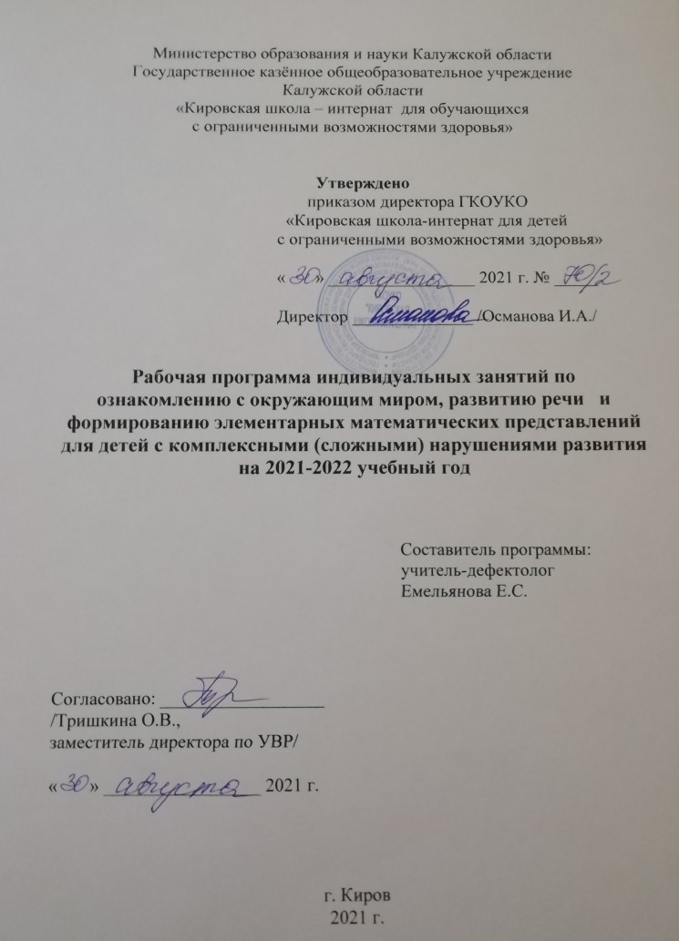

Рабочая программа индивидуальной работы для детей с комплексными (сложными) нарушениями развития составлена на основании нормативно-правовых документов:

- Федеральный закон "Об образовании в Российской Федерации" от 29 декабря 2012 г. N 273-ФЗ
- Федеральный государственный образовательный стандарт дошкольного образования (Приказ Министерства образования и науки Российской Федерации от 17 октября 2013 г. N 1155 г.)
- СанПиН 2.4.1.3049-13 «Санитарно-эпидемиологические требования к устройству, содержанию и организации режима работы дошкольных образовательных организаций»
- Адаптированная основная образовательная программа дошкольного образования ГКОУКО «Кировская школа-интернат для детей с ограниченными возможностями здоровья» на 2019-2020 уч. г. (приказ от 27.08.2020 г. №79)
Содержание программы определено с учетом дидактических принципов: от простого к сложному, систематичность, доступность и повторяемость материала, опора на сохранное звено, комплексность с точки развития речи. Реализация принципа комплексности способствует более высоким темпам общего и речевого развития детей и предусматривает совместную работу учителя-дефектолога, воспитателя, музыкального руководителя, руководителя физического воспитания, медицинского работника.
В группе для детей с комплексными (сложными) нарушениями развития коррекционное направление работы является ведущим, а общеобразовательное — подчиненным. Все педагоги, под руководством дефектолога, занимаются коррекционной работой, участвуют в исправлении психо-речевых нарушений и связанных с ним процессов. Все специалисты в своей работе учитывают возрастные и личностные особенности детей, состояние их двигательной сферы, характер и степень нарушения речевых и неречевых процессов: пространственного гнозиса и праксиса, слухового и зрительного восприятия, внимания, памяти и т.д.
При написании данной рабочей программы был использован опыт работы, представленный в современных технологиях и научно-методических рекомендациях Т.Б.Филичевой, Т.В.Тумановой, Г.В.Чиркиной, Н.В. Нищевой, Т.А.Ткаченко, С.В. Коноваленко, В.В. Коноваленко, О.С Гомзяк и др.
Рабочая программа предусматривает интеграцию действий всех специалистов дошкольного образовательного учреждения и родителей дошкольников. Планирование работы во всех образовательных областях строится с учетом особенностей речевого и общего развития детей с детей с комплексными (сложными) нарушениями развития, предполагает комплексное педагогическое воздействие и направлено на полную
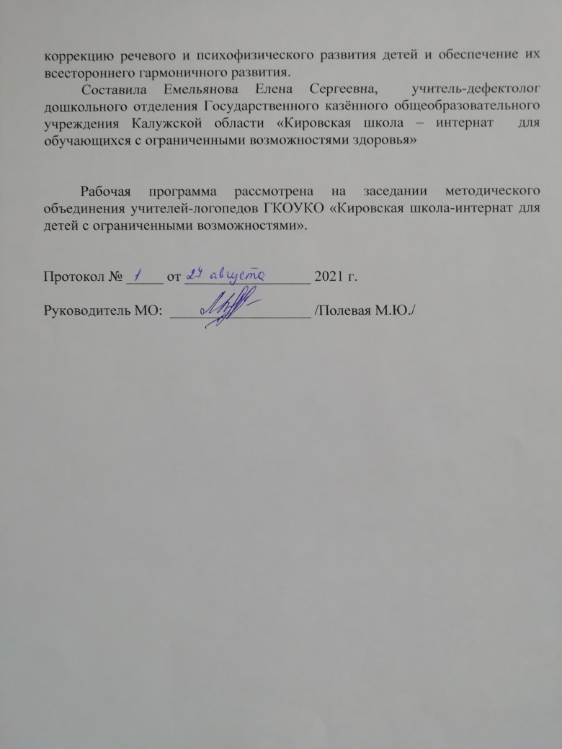

Содержание

1. Пояснительная записка………………………………………………5
2. Содержание и структура работы дефектолога………………..……7
3. Тематическое планирование структура коррекционно-
дефектологической деятельности…………………………………..8
4. Информационное обеспечение …………………………………......21
5. Контроль и оценка результатов освоения детьми базисным видом
деятельности (диагностика педагогического процесса)…………...23
6. Приложение…………………………………………………………..24

- ПОЯСНИТЕЛЬНАЯ ЗАПИСКА
Основной задачей коррекционно-педагогической работы, определённой основной образовательной программой дошкольного образования «ОТ РОЖДЕНИЯ ДО ШКОЛЫ», является создание условий для всестороннего развития ребёнка с ОВЗ в целях обогащения его социального опыта и гармоничного включения в коллектив сверстников.
В соответствии с основной задачей коррекционно-педагогической работы рабочая программа индивидуальных занятий по ознакомлению с окружающим миром, развитию речи и формированию элементарных математических представлений для обучения детей 3-7 лет с ограниченными возможностями здоровья с учётом особенностей их психофизического развития, индивидуальных возможностей и при необходимости обеспечивающая коррекцию нарушений развития и социальную адаптацию (ст.2 п.28, ст.79 Федерального закона "Об образовании в Российской Федерации" от 29 декабря 2012 г. N 273-ФЗ).
Основной целью формирование элементарных математических представлений (ФЭМП) являются первичные представления об основных свойствах и отношениях объектов окружающего мира: форме, цвете, размере, количестве, числе, части и целом, пространстве и времени.
Формирование элементарных математических представлений предполагает обучение детей умениям сопоставлять, сравнивать, устанавливать соответствие между различными множествами и элементами множеств, ориентироваться во времени и пространстве.
При организации образовательной деятельности по ФЭМП используются принцип наглядности, от простого к сложному, количественные представления обогащаются в процессе различных видов деятельности.
Основная задача ознакомления с окружающим состоит в том, чтобы сформировать у детей целостное восприятие и представление о различных предметах и явлениях окружающей действительности.
Ознакомление с окружающим:
-обогащает чувственный опыт ребёнка, учит его быть внимательным к тому, что его окружает: смотреть и видеть, слушать и слышать, ощупывать и осязать;
-формирует обобщенные представления о свойствах предметов (цвете, форме, величине), о расположении их в пространстве;
-накапливает знания о предметах и явлениях ближайшего окружения ребенка, природных явлениях;
-формирует представления о здоровом образе жизни, повышает уровень сенсорного и умственного развития;
-обогащает и систематизирует словарь, развитие устной диалогической и монологической речи.

Проблема воспитания и обучения детей с комплексными (сложными) нарушениями развития является одной из наиболее важных и актуальных проблем коррекционной педагогики.
Дети с комплексными (сложными) нарушениями развития являются одной из наиболее проблемных и многочисленных групп. В связи с этим проблема подготовки данной категории детей к школе, выбор адекватных программ обучения и воспитания стала одной из самых актуальных.
Данная рабочая программа предназначена для работы учителя-дефектолога с детьми от 3 до 7 лет и представляет коррекционно-развивающую систему, обеспечивающую создание оптимальных условий для развития эмоционально-волевой, познавательной, двигательной сферы, развития позитивных качеств личности ребенка, его оздоровление.
Коррекционно-педагогическое воздействие направлено на преодоление и предупреждение вторичных нарушений развития, а также на формирование определенного круга знаний и умений, необходимых для успешной подготовки детей к обучению в общеобразовательной школе.
Адаптированная образовательная коррекционно-развивающая программа для детей с комплексными (сложными) нарушениями развития составлена с учетом специфических особенностей моторно-двигательного, эмоционального, сенсорного, умственного, речевого, эстетического и социально-личностного развития ребенка; ведущих мотивов и потребностей ребенка младшего дошкольного возраста; характера ведущей деятельности; типа общения и его мотивов; социальной ситуации развития ребенка, на базе «Основной общеобразовательной программы ДОУ компенсирующей направленности с приоритетным осуществлением деятельности по квалифицированной коррекции недостатков в физическом и психическом развитии одной и более категорий детей с комплексными (сложными) нарушениями развития, включающая в себя парциальные программы: «Ступеньки развития. Ранняя диагностика и коррекция задержки психического развития у детей» Борякова Н.Ю., «Программа коррекционно-развивающей работы в младшей логопедической группе детского сада для детей с ОНР» Н.В. Нищевой, методические разработки Волчковой В.Н., Степановой Н.В.,Л.Г. Петерсон.

Цель программы:
формирование у детей знаний об окружающем мире, развитие элементарных математических представлений и всестороннее развитие психических процессов.

Задачи программы
Диагностические:
- Комплексное медико-психолого-педагогическое изучение детей.
- Уточнение диагноза при динамическом наблюдении
- Определение индивидуальной программы развития ребенка.
Воспитательные:
- Социализация.
- Формирование самостоятельности.
- Становление нравственной ориентировки.
- Воспитание положительных качеств.
Коррекционные:
- Формирование способов усвоения социального опыта при взаимодействии с людьми и предметами окружающей действительности.
- Развитие компенсаторных механизмов становления психики и деятельности проблемного ребенка.
- Преодоление и предупреждение у воспитанников вторичных отклонений в развитии познавательной сферы, поведении и личности в целом.
- Формирование способов ориентировки в окружающей действительности.
- Уточнение, расширение и обогащение лексического запаса дошкольников
- Формирование грамматического строя речи.
- Развитие связной речи.
- Развитие коммуникативности, успешности в общении. Образовательные
1.Формирование у детей системы знаний и обобщенных представлений об окружающей действительности.
2.Развитие познавательной активности.
3.Формирование всех видов детской деятельности.
2. Содержание и структура коррекционной работы дефектолога
Сроки | Содержание работы
сентябрь | Диагностика психического развития детей. Заполнение дефектологических карт, документации
1 октября – 15 мая | Индивидуальные и индивидуально-подгрупповые занятия с детьми
10 мая – 31 мая | Итоговая (мониторинговая) диагностика психического развития детей. Заполнение  документации.
Коррекционно-развивающая работа предполагает четкую организацию пребывания детей в детском саду, правильное распределение нагрузки в течение дня, координацию и преемственность в работе дефектолога, логопеда и воспитателя.
Программа включает три компонента:
- Ознакомление с окружающим (включающее социализацию).
- Формирование элементарных математических представлений, включающее сенсорное воспитание.
- Развитие речи.

В процессе обучения используются различные формы организации дефектологических занятий: индивидуальные и подгрупповые
Деление детей на подгруппы осуществляется с учетом возраста и результатов диагностического обследования. Определение ребенка в ту или
иную подгруппу зависит от результатов диагностики, вида занятия и индивидуальных достижений и течение года.
Выбор формы проведения занятия с детьми зависит от вида и содержания занятия и возраста детей. При этом следует учитывать, что в одной группе могут быть дети разного возраста, отличающиеся по уровню психического развития, по запасу знаний и умений. Выбор формы организации детей на занятии определяется целями и задачами конкретного занятия.
Выявление степени усвоения коррекционно-развивающей программы осуществляется посредством проведения диагностики: первичной и повторной, обработки и анализа полученных результатов.
Программа имеет концентрическое построение, т.е. основные темы повторяются каждый год обучения, но на более высоком уровне.
В приложении к Программе содержатся образцы диагностических карт детей с комплексными (сложными) нарушениями развития.

3. Тематическое планирование индивидуальной работы с детьми с комплексными (сложными) нарушениями развития
№  занятия  п/п | Лексические темы периода и содержание коррекционно-дефектологической работы на занятии | Количество занятий | Дата проведения занятия
 | I период (сентябрь, октябрь, ноябрь)
1 | Обследование детей (мониторинг)
 | «Овощи»  1.Выработка реакции на голос разговорной громкости (с движениями и голосовой реакцией).  2.Формировать представления детей об овощах.  3. Учить сравнивать совокупность предметов, различать, где один предмет, а где много. | 1  1
 | 1.Побуждение детей к устному общению на уровне их произносительных возможностей (голосовые реакции, элементы слова, короткие слова)  2.Учить различать овощи по вкусу.  3. Учить сравнивать знакомые предметы по величине. | 11
 | 1.Формирование длительного выдоха. Правильное пользование речевым дыханием, слитное воспроизведение слогосочетаний (для сочетаний взрывного и гласного звуков, типа папа…  2. Закрепить понятие «Овощи»  3. Продолжать учить различать понятия «Один – много» | 11
2 | «Фрукты»  1. Развитие фонематического восприятия, общей и мелкой моторики пальцев рук.  2.Формировать представления детей о фруктах.  3. Учить сравнивать знакомые предметы по величине. | 11
 | 1.Формирование длительного выдоха. Правильное пользование речевым дыханием, слитное воспроизведение слогосочетаний (для сочетаний взрывного и гласного звуков, типа папа…  2.Учить различать фрукты по вкусу, на ощупь  3. Учить выделять признаки (сходства) разных предметов и объединять их по этому признаку. | 11
 | 1. Работа по формированию понимания речи: Покажи…  2. Закрепить понятие «Овощи»  3.Закрепить понятие «Большой – маленький» | 11
 | Неделя здоровья
3 | «Семья»  1. Выбор предмета и выполнение действий в соответствии с инструкцией.  2. Формировать представления о себе и своей семье (имя, фамилия, возраст, состав семьи).  3.Познакомить с геометрической фигурой «Круг». | 11
 | 1. Обучение выполнению различных, крупных и мелких движений руками одновременно с педагогом, включая движения фонетической ритмики  2. Уточнить представления о себе и своей семье (имя, фамилия, возраст, состав семьи).  3. Учить видеть форму предметов, соотносить ее с названием «Круг» | 1
4 | «Человек. Части тела»  1.Формирование умения правильно пользоваться дыханием, воспроизводя слитно на одном выдохе слова, состоящие из двух слогов.  2. Формировать представления детей о частях тела.  3. Познакомить с геометрической фигурой «Круг». | 11
 | 1. Формирование слоговой структуры слов, произнесение двусложных слов, состоящих из прямых открытых слогов  2. Формировать представления детей о частях лица человека  3.Учить видеть форму предметов, соотносить ее с названием «Круг» | 11
 | 1. Развитие внимания, памяти,  слухового и зрительного восприятия.  2. Закрепить понятия «Части лица. Части тела человека»  3. Закрепить понятие «Круг» | 11
5 | «Одежда»  1. Работа по формированию понимания речи: Покажи…  Выбор предмета и выполнение действий в соответствии с инструкцией.  2. Формировать представления  об одежде  3. Познакомить с геометрической фигурой «Квадрат». | 1  1
 | 1.Формирование длительного выдоха. Правильное пользование речевым дыханием, слитное воспроизведение слогосочетаний  2.Формировать представления  о назначении одежды в зависимости от времени года  3. Учить видеть форму предметов, соотносить ее с названием «Квадрат» | 11
 | 1.Формирование умения правильно пользоваться дыханием, воспроизводя слитно на одном выдохе слова, состоящие из двух слогов.  2. Учить дифференцировать одежду для мальчиков и девочек.  3.Закрепить понятие «Квадрат» | 11
6 | «Обувь»  1.Формировать умения правильно воспроизводить гласные звуки и их сочетания в слогах, словах с применением фоноритмики.  2. Формировать представления детей о различных видах обуви и ее назначении,  3. Познакомить с числом 1 | 1  1
 | 1. Обучение выполнению различных, крупных и мелких движений руками одновременно с педагогом, включая движения фонетической ритмики  2. Познакомить с названием деталей обуви, материалами из которых делают обувь, сформировать обобщающее понятие «обувь»;  3.Учить различать, где один предмет, а где много;  Считать предметы (в пределах 1), пользуясь правильными приемами счета.  Закреплять навыки счета. | 1
7 | «Новый год»  1.Формировать умения правильно воспроизводить гласные звуки и их сочетания в слогах, словах с применением фоноритмики.  2. Формировать представления детей о празднике, главных атрибутах праздника (елка, игрушки, подарки, дед Мороз…).  3. Познакомить с числом 1 | 1  1
 | 1. Обучение выполнению различных, крупных и мелких движений руками одновременно с педагогом, включая движения фонетической ритмики  2. Уточнить представления детей о празднике, главных атрибутах праздника (елка, игрушки, подарки, дед Мороз…).  Учить стихотворения к празднику.  3. Учить различать, где один предмет, а где много;  Считать предметы (в пределах 1), пользуясь правильными приемами счета.  Закреплять навыки счета. | 11
 | 1. Формирование слоговой структуры слов, произнесение двусложных слов, состоящих из прямых открытых слогов  2. Закрепить представления детей о празднике, главных атрибутах праздника (елка, игрушки, подарки, дед Мороз…).  3.Закрепить навыки счета предметов (в пределах 1), пользуясь правильными приемами счета.  Закреплять навыки счета. | 1
8 | «Игрушки»  1. Работа по формированию, уточнению и обогащению словаря.  2. Формировать представление о названии различных игрушек  3. Познакомить с числом 2; | 1  12
 | 1.Работа по формированию понимания речи: Покажи…  Выбор предмета и выполнение действий в соответствии с инструкцией.  2. Формировать знания о видах игрушек (для девочек, для мальчиков, спортивные …).  3.Учить различать, где один предмет, а где много;  Считать предметы (в пределах 2), пользуясь правильными приемами счета. | 11
 | 1. Обучение выполнению различных, крупных и мелких движений руками одновременно с педагогом, включая движения фонетической ритмики  2. Закрепить обобщающее понятие «Игрушки»  3. Закреплять навыки счета в пределах 2 | 11
9 | «Мебель»  1.Формировать умения правильно воспроизводить гласные звуки и их сочетания в слогах, словах с применением фоноритмики.  2. Формировать представления детей о 4 предметах мебели, их назначении, деталях  3. Познакомить с числом 3 | 1  1
 | 1. Формирование слоговой структуры слов, произнесение двусложных слов, состоящих из прямых открытых слогов (Тата, Ната)  2. Познакомить с обобщающим понятием «Мебель»  3. Учить считать предметы в пределах 3, пользуясь правильными приемами счета | 11
 | 1.Артикуляционная гимнастика  2. Расширить и активизировать  словарь по теме.  3.Закреплять умение считать предметы в пределах 3, пользуясь правильными приемами счета | 11
10 | «Посуда»  1. Работа по формированию, уточнению и обогащению словаря  2.Формировать представления детей о предметах посуды  3. Учить различать, где один предмет, а где много | 1  1
 | 1. Развитие внимания, памяти, слухового и зрительного восприятия.  Развитие речевого дыхания, силы голоса, чувства ритма.  2.Формировать представления детей о назначении посуды и ее составляющих частях  3. Учить различать равенство и неравенство групп по количеству предметов | 11
 | 1.Формирование умения правильно пользоваться дыханием, воспроизводя слитно на одном выдохе слова, состоящие из двух слогов  2. Закрепить обобщающее понятие; расширять и активизировать словарь по теме  3. Учить сравнивать группы предметов, и их числовые выражения | 11
11 | «Мамин день»  1.Артикуляционная гимнастика  2. Формировать представления о празднике «Мамин день», учить стихотворения к празднику  3. Познакомить с числом 4 | 1  1
 | 1. Обучение выполнению различных, крупных и мелких движений руками одновременно с педагогом, включая движения фонетической ритмики  2.Уточнить знания детей о празднике  3. Учить считать предметы в пределах 4, пользуясь правильными приемами счета. | 11
 | 1. Формирование слоговой структуры слов, произнесение двусложных слов, состоящих из прямых открытых слогов (пила, села) и трехсложные слова, состоящие из трех открытых слогов (молоко)  2.Закрепить знания детей о празднике  3.Закреплять умения детей считать предметы в пределах 4, пользуясь правильными приемами счета | 11
12 | «Домашние животные»  1. Развитие внимания, памяти, слухового и зрительного восприятия.  Развитие речевого дыхания, силы голоса, чувства ритма.  2. Формировать представления о домашних животных.  3. Учить различать, где один предмет, а где много | 11
 | 1.Формирование лексико-грамматических средств языка:  единственного и множественного числа существительных (КОТ – КОТЫ)  Выполнение инструкции: Покажи… Работа по формированию слов-антонимов (большой – маленький, белый – черный)  2. Учить узнавать и называть 3-4 видов домашних животных, части тела, пользу, которую они приносят  3. Учить различать равенство и неравенство групп по количеству предметов | 11
 | 1. Обучение выполнению различных, крупных и мелких движений руками одновременно с педагогом, включая движения фонетической ритмики  2.Познакомить детей с основными правилами ухода за домашними животными.  3. Учить различать равенство и неравенство групп по количеству предметов | 11
 | «Неделя здоровья»
13 | «Дикие животные»  1.Формирование слоговой структуры слов, произнесение односложных слов, состоящих из закрытого слога (волк, лось),  двусложные слова, состоящие из открытого и закрытого слогов (кабан), из двух открытых слогов (лиса),  двусложные слова, состоящие из закрытого и открытого слогов (шишка)  2. Формировать представления детей о диких животных.  3.Познакомить с числом 5  Различать, где один предмет, а где много | 1  1
 | 1.Развитие речевого дыхания, силы голоса, чувства ритма.  2. Учить узнавать и называть 3-4 видов диких животных, их части тела.  3. Учить считать предметы (в пределах 5), пользуясь правильными приемами счета. | 11
 | 1. Обучение выполнению различных, крупных и мелких движений руками одновременно с педагогом, включая движения фонетической ритмики  2.Закрепить представления детей о диких животных.  3. Закреплять навыки счета в пределах 5 | 11
14 | «Транспорт»  1.Артикуляционная гимнастика  2. Формировать представление о 3-4 видах машин  3. Познакомить с числом 5  Различать, где один предмет, а где много | 1  1
 | 1. Обучение выполнению различных, крупных и мелких движений руками одновременно с педагогом, включая движения фонетической ритмики  2. Формировать представление о назначении машин  3. Учить считать предметы (в пределах 5), пользуясь правильными приемами счета. | 11
 | 1. Работа по формированию понимания речи: Покажи…  Выбор предмета и выполнение действий в соответствии с инструкцией.  2. Познакомить с обобщающим понятием «транспорт», основных частях грузового автомобиля.  3. Закреплять навыки счета в пределах 5 | 11
15 | «Цветы»  1. Развитие внимания, памяти, слухового и зрительного восприятия.  Развитие речевого дыхания, силы голоса, чувства ритма.  2. Работа по формированию понимания речи: Покажи…  Выбор предмета и выполнение действий в соответствии с инструкцией.  3. Учить различать равенство и неравенство групп по количеству предметов. | 1  1
 | 1.Работа над слоговой структурой слова  2. Формировать представления о цветах и их частях  3. Закреплять умение различать равенство и неравенство групп по количеству предметов, считать предметы (в пределах 5), пользуясь правильными приемами счета | 11
 | 1.Формирование длительного выдоха. Правильное пользование речевым дыханием, слитное воспроизведение слогосочетаний  Побуждение к воспроизведению фразы из двух слов  2.Учить узнавать цветы на картинках.  Закреплять умение составлять предложения о цветах с опорой на картинки из 2-4 слов.  3. Закреплять умение различать равенство и неравенство групп по количеству предметов, считать предметы (в пределах 5), пользуясь правильными приемами счета | 1
Всего занятий данного вида деятельности по периодам
Общая продолжительность занятий данного вида деятельности за учебный год (в часах)

4. Информационное обеспечение
4.1. Список литературы
1. Примерная основная общеобразовательная программа дошкольного образования «От рождения до школы» (под редакцией Н.Е. Вераксы, Т.С.Комаровой, М.А. Васильевой),
2. Программа дошкольных образовательных учреждений компенсирующего вида для детей с нарушением интеллекта «Коррекционно-развивающее обучение и воспитание» (авт. Е.А. Екжанова, Е.А. Стребелева)
3. «Диагностика – развитие – коррекция: Программа дошкольного образования детей с интеллектуальной недостаточностью» (авт. Л.Б. Баряева, О.П. Гаврилушкина, А. П. Зарин, Н.Д. Соколова).
4. Н.В. Нищева. Система коррекционной работы в логопедической группе для детей с ОНР. С – П., Детство – пресс, 2001г.

4.2. Дополнительная литература

1.Л. Б. Баряева, Т.В. Волосовец, О. П. Гаврилушкина, Г. Г. Голубева и др.; Под. ред. проф. Л. В. Лопатиной. Примерная адаптированная основная образовательная программа для дошкольников с тяжелыми нарушениями речи/ — СПб.,2014. —386 с.
2. Е.А.Екжанова, Е.А. Стребелева. Программа дошкольных образовательных учреждений компенсирующего вида для детей с нарушением интеллекта. М «Просвещение» 2003.
3.Жукова И.С., Мастюкова Е.М., Филичева Т.Б. Преодоление общего недоразвития у дошкольников. – М., 1990.
4. Программа воспитания и обучения в детском саду. Под. ред. Васильевой. – 2007.
5. Филичева Т.Б. Коррекционное обучение и воспитание детей 5-летнего возраста с общим недоразвитием речи / Т.Б.Филичева, Г.В.Чиркина. – М., 1991.
6. Филичева Т. Б. Программа коррекционного обучения и воспитания детей с общим недоразвитием речи 6-го года жизни / Т. Б. Филичева, Г. В. Чиркина. – М.: АПН РСФСР, 1989.
7. Новые информационные технологии в логопедической работе/ Гаркуша Ю. Ф., Манина Е. В., Черлина Н. А. // Логопед – 2004, №2.
8. Образовательная программа ДОО «Программа воспитания и обучения в детском саду «От рождения до школы», под ред. Н.Е. Вераксы, Т.С. Комаровой, М.А.Васильевой.
9. Примерная адаптированная основная образовательная программа для дошкольников с тяжелыми нарушениями речи/ Л. Б. Баряева, Т.В. Волосовец, О. П.Гаврилушкина, Г. Г. Голубева и др.; Под. ред. проф. Л. В. Лопатиной. —СПб.,2014. —386 с.

4.3. Интернет – ресурсы для учителя
- ru.wikipedia.org/wiki/1_сентября
- ru.wikipedia.org Логопед
- www.academy.edu.by/sites/logoped
- www.logoped.info/misc/logoped.shtml
- E-mail: mggusurdo1@mail.ru

4.4. Оборудование и материалы
- ​ Компьютерные презентации для индивидуальных занятий.
- Фланелеграф с набором дидактического материала.
- ​ Аудомагнитофон с подборкой детских песен.
- ​ DVD - проигрыватель с подборкой детских мультфильмов по программе.
- Картотека дидактических игр и упражнений по развитию
•Математики
•Восприятия и внимания
•Развитию речи
•Ознакомлению с окружающим
•Ручной и мелкой моторики
- ​ Картинный материал по лексическим темам.
- Подбор дидактических игр с использованием природных материалов для развития восприятия и мелкой моторики.
- Подборка дидактических игр по всем разделам программы.
- ​ Дидактические игрушки зрительно – пространственного гнозопраксиса: кубики, мозаика, пирамидки, матрёшки, настольный конструктор, внутренние и внешние трафареты, куклы и кукольная одежда с большим количеством пуговиц, кнопок, молний; рукавички и перчатки с изображением мордочек животных, театральные куклы
- Дидактические ящики с фигурками – вкладышами.
- Игровые приспособления для шнуровки.
- Иллюстративный материал, отражающий эмоциональный, бытовой, социальный, игровой опыт детей.
- ​Монтессори – материалы.

  - Контроль результатов:
Дети должны знать и уметь:

1.Социализация:
- Показывать и называть части тела на себе, на другом ребенке, на взрослом, на картинке, на кукле.
- Ориентироваться в собственном теле (право, лево, верх, низ)
- Адекватно оценивать мимику окружающих.
- Аккуратно обращаться с собственной одеждой и одеждой других детей.
- Называть собственное имя, отчество и фамилию.
- Различать имена и фамилии детей группы.
- Обращаться к персоналу детского сада по имени и отчеству, а к другим детям – по имени.
- Вежливо обращаться к членам семьи, родственникам, знакомым и незнакомым.
- Обращаться к старшим на «ВЫ».

2.Окружающий мир:
- Показывать и называть предметы одежды и обуви, некоторые их части (рукава, карманы, воротник) на собственной одежде, на одежде другого человека, на кукле.
- Различать, называть и обобщать домашних и диких животных.
- Знать и обобщать грузовой и пассажирский транспорт.
- Знать название и значение отдельных предметов посуды и мебели.
- Показывать и называть цвета

3.Формирование элементарных математических представлений:
- узнавать количество предметов, форму, величину на ощупь, зрительно;
- выполнять ориентировочные действия по образцу и по словесной инструкции (покажи форму, величину и т.д.);
- знать цифры от 1 до 5 и соотносить их с количеством пальцев и предметов;
- различать понятия «один - много», «больше - меньше», «столько же»;
- уметь выполнять элементарные счетные действия;
- уметь ориентироваться в пространстве, на листе бумаги, в тетради;
- уметь различать форму, величину, цвет;
- уметь различать свойства и качества предметов.

- Приложения
Дефектологическая карта обследования ребенка со сложной структурой
Фамилия, имя, отчество_____________________________________________
Дата рождения____________________________________________________
Дата обследования_________________________________________________
Дефектолог________________________________________________________
Направление обследования  1. Общие представления  ____________________________  Средний балл | Знания, умения, навыки | Стартовая  _________ | Итоговая  _________
 | 1. Имя | Стартовая  _________ | Итоговая  _________
 | 2. Фамилия | Стартовая  _________ | Итоговая  _________
 | 3. Возраст | Стартовая  _________ | Итоговая  _________
 | 4. Члены семьи: | Стартовая  _________ | Итоговая  _________
Развитие моторных функций
2. Общая  моторика | 1. Бросает мяч
 | 2. Ловит большой мяч
 | 3. Бросает маленький мяч
 | 4. Ловит маленький мяч
 | 5. Поднимается по лестнице
 | 6. Спускается по лестнице
Средний балл
3. Тонкая  моторика | 1. Собирает пальцы в щепотку
2. Двумя пальцами руки «ходит» по
столу
 | 3. Машет в воздухе только пальцами
4. Катает каждым пальцем мелкие
бусинки, шарики.
 | 5. Запускает пальцами мелкие волчки
 | 6. Надевает деталь пирамидки на штырь
 | 7. Сжимает пальцы педагога: - сжимает – сжимает слабо – сжимает сильно
Конструктивный праксис | 8. Строит башню из четырех кубиков
9.Складывает разрезную картинку
(2-3 части)
 | 10. Конструирует из палочек по образцу (дорожка, молоток, заборчик)
Графический праксис | 11. Умеет держать карандаш
 | 12. Рисует круг
13. Рисует вертикальные и
горизонтальные линии
Средний балл
Особенности речевого развития
4. Речевое  развитие | 1. Выполнение одноступенчатой  инструкции
2. Выполнение двухступенчатой
инструкции
 | 3. Состояние импрессивной речи
 | 4. Состояние экспрессивной речи
5. Состояние фонематического
восприятия
 | 6. Состояние фразовой речи
Средний балл
Развитие элементарных математических представлений
5. Сенсорное  развитие | 1. Дифференциация предметов,  контрастных по величине
2. Нанизывание колец в
соответствии с величиной
3. Соотнесение однородных
предметов по цвету
4. Выбор цвета по инструкции
(самостоятельное называние)
 | 5. Работа с коробкой форм
Средний балл
6. Пространственно –  временные  представления | 1. Вверху - внизу
 | 2. Впереди - сзади
3. Ориентировка в схеме собственного
тела, предметном материале
4. Понимание предложно- падежных
конструкций
5.Определение времени суток на
стимульном материале: день - ночь
Средний балл
7. Основы счета | 1. Дифференциация понятий: «много»,  «мало», «ни одного».
Средний балл
Особенности психических процессов
8. Особенности  внимания | 1. Находит две одинаковые картинки
2.Называет или показывает рисунки,
частично наложенные друг на друга
Средний балл
9. Особенности  памяти | 1.Показывает (или называет)  изменения: д/и «Чего не стало ?»
Средний балл
Особенности эмоционально-волевой сферы
10. Особенности  поведения  ребенка во время  обследования | 1. Контакт: - активный  – пассивный (формальный)  – не вступает
2. Поведение: - соответствует ситуации
- не соответствует
ситуации
3. Критичность: - критичен
- критичность снижена
- не критичен
4. Переключаемость с одного вида
деятельности на другой:
- переключается
- переключаемость
снижена
- не переключается

Заключение учителя-дефектолога по результатам обследования
______________________________________________________________________________________________________________________________________________________________________________________________________
________________________________________________________________________________________________________________________________________________________________________________________________________________________________________________________________________
1 балл – ребенок не принимает и не понимает условия задания
2 балла – ребенок принимает задание, но условия задания не понимает, ответы носят не адекватный характер, в условиях обучения отвечает адекватно, но после обучения самостоятельно с заданием не справляется
3 балла – ребенок принимает и понимает условия задания, самостоятельно задания выполняет только после обучения
4 балла – ребенок понимает и принимает условия задания, самостоятельно справляется с его выполнением
Результаты психолого – педагогического обследования детей
Первая группа (9 -12 баллов) – составляют дети, которые в своих действиях не руководствуются инструкцией, не понимают цель задания. Они не готовы к сотрудничеству со взрослым, действуют не адекватно. Показатель детей этой группы свидетельствует о неблагополучии в их интеллектуальном развитии.
Вторая группа (13 – 20 баллов) – входят дети, которые самостоятельно не могут выполнить задание. Они с трудом вступают в контакт со взрослыми,
действуют без учета свойств предметов. В характере их действий отмечается стремление достигнуть определенного результата, для них характерны, оказываются хаотичные действия, а в дальнейшем – отказ от выполнения задания. Задания по подражанию и после обучения самостоятельно выполнить не могут. При этом они безразличны к результатам своей деятельности.
Третья группа (21 – 29 баллов) - составляют дети, которые заинтересованы сотрудничать со взрослыми. Они сразу же принимают задание, принимают его условия и стремятся к выполнению. Однако самостоятельно во многих случаях они не могут найти адекватный способ выполнения и часто обращаются за помощью к взрослому. После показа способа выполнения задания педагогом многие из них могут самостоятельно справиться с заданием, проявив большую заинтересованность в результате своей деятельности.
Четвертая группа (30 – 36) - составляют дети, у которых отмечается интерес к познавательному заданию. При их выполнении они пользуются в основном зрительной ориентировкой. У них отмечается стойкий интерес к продуктивным видам деятельности, они самостоятельно справляются с предложенными заданиями. Они достигают хорошего уровня познавательного развития.

